奈良県立筒井寮在宅支援部主催
無料・手話通訳有
３歳～小学３年まで保育あり（定員３０名）

特定非営利活動法人つくし 代表 村上栄子氏 講演会 「つくし」は、名古屋市を中心に聴覚に障害のある児･者、または聴覚と他の障害がある児・者とその家族に対して
ライフステージを通した聴覚障害者支援
福祉サービスの諸事業を行っている事業所です。現在、児童から高齢者まで７つの事業所を展開されています。
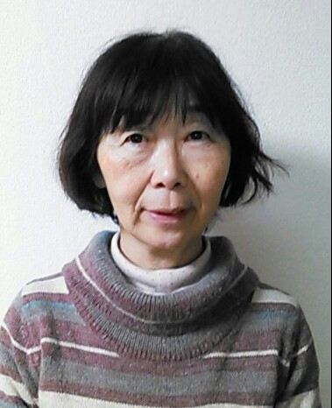
講師プロフィール
・岐阜県飛騨市出身
・愛知県立名古屋養護学校教員
・愛知県立一宮ろう学校教員を経て愛知県立名古屋ろう学校 中学部重複障害学級を12年間
勤める。その後、「つくし」の立ち上げに関わり、2003年に特定非営利活動法人つくしが
認証され現在に至る。
とき 平成２６年３月１日（土）１３：３０～１５：３０
ところ 奈良県立筒井寮会議室
定 員 聴覚障害児がいる家族、聴覚障害児教育・福祉に関わる方 50名
… … … … … … … … … … … … … … 切り取り線… … … … … … … … … … … … … … … …
受 講 申 込（２月１７日必着） 担当 西澤・小川 行き
氏 名 | 家族・所属（所属名） | 連絡先（電話・FAX）
 | 家族・所属（ ）
 | 家族・所属（ ）
受講等にあたり、配慮が必要なことがあればご記入下さい。（例：視力が悪いので前列での受講を希望します。○○の理由で車で来ます等）

★★★★★★★★★ 保育希望の方はご記入下さい。（ 定員 ３０名 ） ★★★★★★★★★
児童名（ふりがな） | 年齢 |  | 配慮しなければならないこと（食物アレルギーやてんかん発作など）・障害の有無
男・女 |  |  | （障害： 聴覚 ・ 視覚 ・ その他 ）
男・女 |  |  |  | （障害： 聴覚 ・ 視覚 ・ その他 ）
※駐車場は数にかぎりがありますので、公共交通機関をご利用願います。
FAX:0743-59-0099 TEL:0743-59-1288 大和郡山市丹後庄町４２３

